Число пользователей портала госуслуг в Алтайском крае превысило 900 тыс. человек
10.10.2017
В Алтайском крае число пользователей портала gosuslugi.ru, позволяющего гражданам и организациям получать в электронной форме востребованные услуги органов власти федерального, регионального, муниципального уровней, достигло значимой отметки в 900 тыс. человек. Об этом свидетельствуют статистические данные, опубликованные Минкомсвязью России.
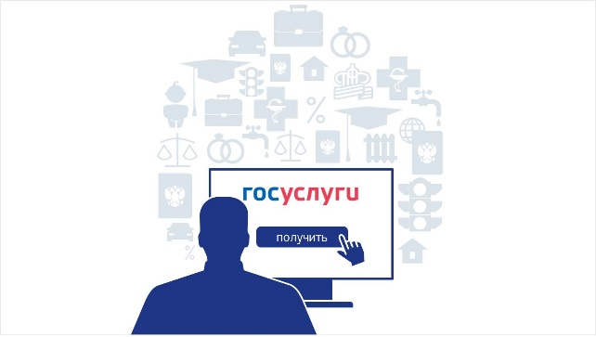
- Прирост активных пользователей портала за два месяца составил более 100 тыс. человек. Таким образом в Единой системе идентификации и аутентификации (ЕСИА) на сегодняшний день зарегистрирован практически каждый второй житель края, старше 14 лет, отмечают в Алтайкомсвязи. - За текущий год через портал госуслуг подано более
250 тыс. заявок на получение государственных и муниципальных услуг в элек-тронной форме. Алтайский край в настоящее время занимает 22 место
в России по количеству заказываемых в электронной форме региональных услуг и 20 место по количеству федеральных услуг.
Прежде всего пользователей портала интересуют извещение о состоянии индивидуального лицевого счета в ПФР, регистрация автомототранспортного средства, оплата штрафов ГИБДД, оформление охотбилетов, получение субсидий на оплату жилого помещения и коммунальных услуг, содействие гражданам в поиске подходящей работы, запись в поликлинику и др.
В Алтайкомсвязи подчеркнули, что столь быстрый рост популярности портала госуслуг связан с комплексом проводимых в регионе мероприятий.
В частности, в настоящее время организована широкая информационная кампания, разъясняющая гражданам возможности и преимущества электронной формы получения услуг. Во всех органах власти и муниципалитетах края проводится масштабная работа по популяризации портала госуслуг.
Большое внимание уделяется работе со школьниками и студентами образовательных учреждений края. Проводятся уроки в школах, на которых учащиеся регистрируются на портале госуслуг, а также знакомятся с его возможностями. Так, только за сентябрь 2017 года в обучении приняли участие более 31 тыс. учеников. Запущен тематический конкурс для учащихся и студентов, целью которого является привлечение новых пользователей портала gosuslugi.ru.
- Совместная работа федеральных и региональных органов власти, а также органов местного самоуправления, направленная на повышение востребованности сайта gosuslugi.ru и увеличение количества зарегистрированных в ЕСИА пользователей, продолжается. Мы ставим задачу до конца 2017 года довести этот показатель до 1 млн. человек, отметили в Алтайкомсвязи.
Зарегистрироваться на портале и получить учетную запись пользователя можно в ближайшем центре обслуживания, осуществляющем подтверждение личности пользователей ЕСИА. На сегодняшний день в Алтайском крае открыто более 560 таких центров. Их перечень, информация о местонахождении и графике работы размещена на портале госуслуг: https://www.gosuslugi.ru/help/address.

